一、轴承故障预测

#### 机床主轴轴承可能会出现多种故障，这些故障可能会影响机床的性能、加工质量和生产效率。这里列举了几种常见的轴承故障，如图1所示

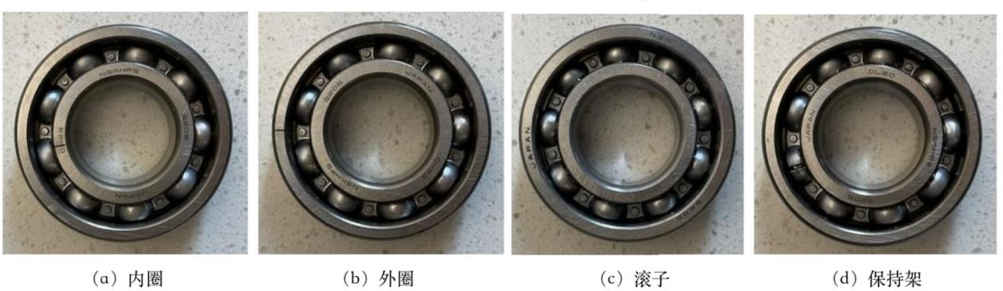

图1 轴承故障

#### 通过传感器采集了 5 种不同状态下的机床主轴轴承的高频振动数据，具体包括健康、内圈故障、外圈故障、滚动体故障以及保持架故障。所提供的数据包含以上 5 种不同状态下的轴承振动信号样本，每个样本为一组连续采集的轴承振动信号，采样频率为12.8kHz，轴承转速1200rpm，额外负载为0.2A。每一组振动信号样本对应一个轴承状态标签，表1为5种不同轴承状态的标签和相应的说明。

表1 标签说明

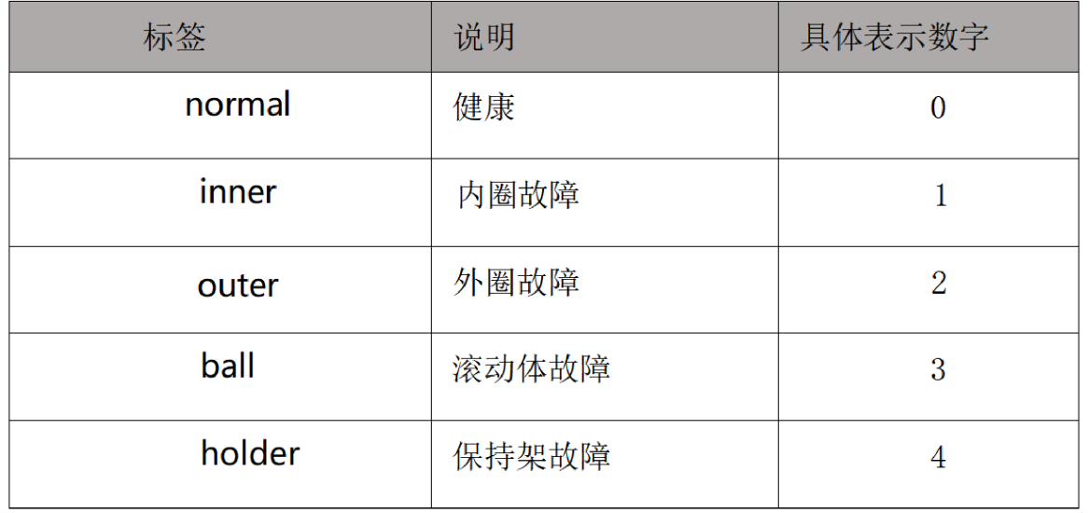

要求利用python编程，建立机器学习、深度学习模型，分析轴承振动数据，实现轴承不同状态的预测，并将结果写到.CSV文件中。